Сотрудники МЧС Красногвардейского района провели профилактические мероприятия с многодетными семьями

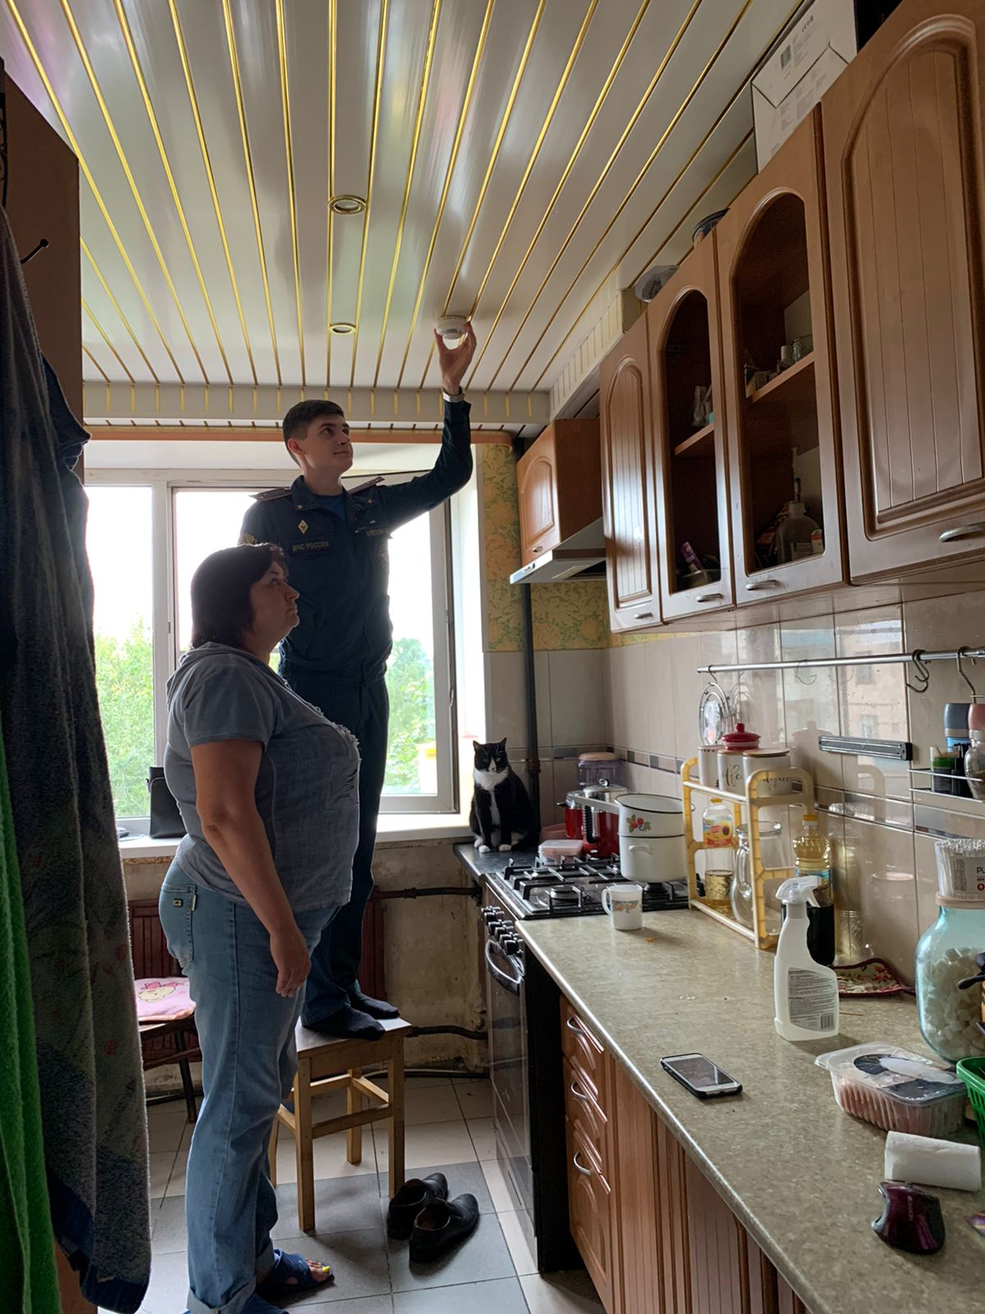

Представители государственного пожарного надзора неустанно ведут профилактическую работу со всеми группами населения и на регулярной основе проводят различные рейды, в том числе, и в жилом секторе, где они беседуют о необходимости соблюдения требований пожарной безопасности. Ведь по статистике больше всего пожаров происходит именно в жилом секторе, поэтому сотрудники МЧС во время рейдов разъясняют гражданам, как обезопасить свой дом и не допустить пожара. Все эти мероприятия направлены на профилактику возгораний и формирование культуры пожаробезопасного поведения как среди детей, так и среди взрослых.

Так, на этой неделе сотрудники Отдела надзорной деятельности и профилактической работы Красногвардейского района провели профилактические рейды по информированию населения о мерах пожарной безопасности в жилом секторе в целях защиты жизни и здоровья людей, снижению детской гибели и травматизма на пожарах. Особое внимание было уделено местам проживания неблагополучных семей, находящихся в зоне риска, трудной жизненной ситуации, в том числе многодетные и малообеспеченные семьи. Информацию о лицах, нуждающихся в дополнительной защите, предоставляет «Центр социальной помощи семье и детям Красногвардейского района Санкт-Петербурга». При общении с жильцами в каждой из таких квартир инспекторы пожарного надзора еще раз обратили внимание взрослых на необходимость и важность соблюдения правил пожарной безопасности, рассказали о последствиях безответственного обращения с огнем и неисправными электроприборами, вручили памятки о соблюдении требований пожарной безопасности в быту. Взрослым также рассказали, что необходимо следить за тем, чтобы спички или сигареты не попадали в руки детям и напомнили номера телефонов экстренных служб, алгоритм вызова пожарной охраны и объяснили, как надо эвакуироваться из помещения в случае пожара.

Кроме этого, специалисты установили в квартирах многодетных семей автономные пожарные извещатели и разъяснили жильцам основные аспекты их работы.

